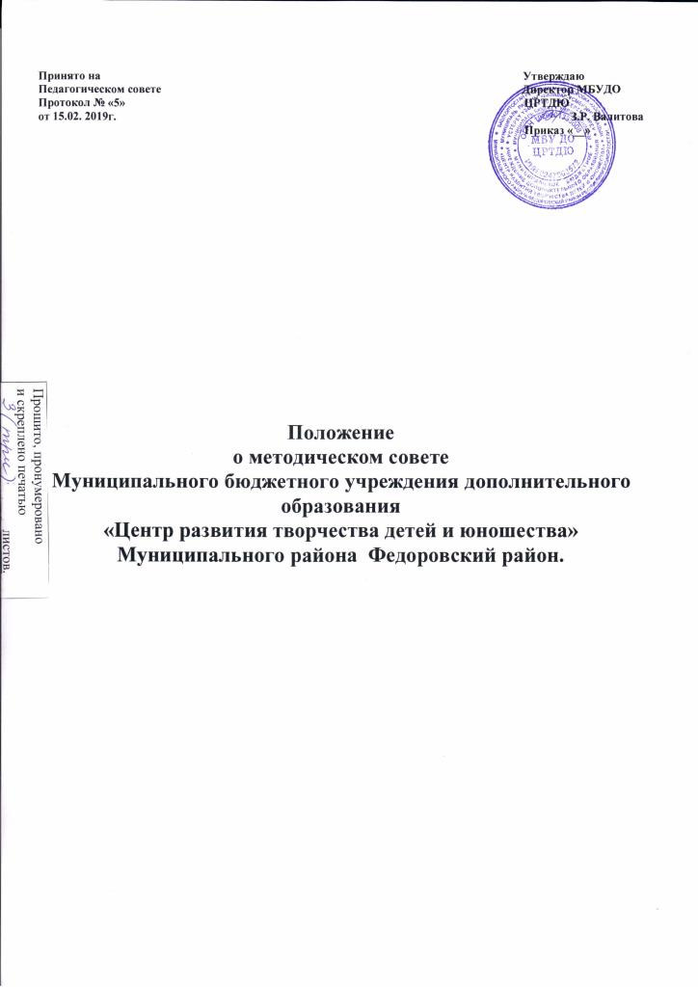
- Общие положения.

1.1. Методический совет (МС) является коллегиальным органом педагогических работников учреждения, созданным с целью оптимизации и координации методической работы, и одним из звеньев структуры управления образовательным процессом Муниципального бюджетного учреждения дополнительного образования «Центр развития творчества детей и юношества», далее (Учреждение).
1.2. МС является постоянно действующим, избирается и утверждается педагогическим советом Учреждения из числа опытных педагогов и методистов.
1.3. Педагогический совет оценивает работу МС на основании его отчета по итогам деятельности в учебном году.
1.4. Основные задачи деятельности МС: научно-методическое обеспечение деятельности и развития учреждения и его структурных подразделений, направленное на совершенствование образовательного процесса, программ, форм и методов деятельности объединений, мастерства педагогических работников.
1.5. Настоящее положение составлено на основании Устава Учреждения и регламентирует деятельность методического совета.
2. Организация деятельности
2.1. Деятельность МС организует методист, который контролирует сроки исполнения работы, представляет совет во взаимодействии с администрацией, в органах образования и других учреждениях. МС избирает из своего состава секретаря, который ведет делопроизводство МС.
2.2. За учебный год проводятся не менее 3-х заседаний методического совета. Заседания методического совета оформляются в виде протоколов. В конце учебного года заместитель директора анализирует работу МС и принимает на хранение (в течение 3-х лет) протоколы заседаний и отчет о проделанной работе.
2.3. Члены МС имеют право:
- отстаивать свое мнение и оформить его особым протоколом в необходимых случаях;
- по предварительной договоренности с педагогами Учреждения проводить анкетирование, опросы, использовать другие формы аналитической работы с привлечением специалистов;

3. Основные функции методического совета
3.1. МС разрабатывает единую программу методической деятельности на учебный год, программирует и планирует возможные формы и направления методической деятельности; прогнозирует пути развития методической деятельности.
3.2. МС организует коллективную исследовательско - продуктивную деятельность по актуальным проблемам дополнительного образования. Определяет пути развития Учреждения как учреждения дополнительного образования.
3.3. МС обобщает и распространяет имеющийся педагогический опыт по программному оснащению, педагогическим технологиям, педагогическому проектированию и т.д.
3.4. МС дает рекомендации по повышению и расширению квалификации педагогов, основанные на анализе работы и уровня педагогической и профессиональной подготовки.
3.5. МС анализирует и производит внутреннее рецензирование образовательных
программ, разрабатываемых педагогами, и представляет на рассмотрение педагогическому совету, а затем - на утверждение директором; рассматривает и утверждает для издания методические разработки, сценарии и другой материал из опыта работы учреждения.
3.6. МС анализирует, систематизирует и утверждает дидактические и методические разработки педагогических работников учреждения.
3.7. МС координирует работу методических объединений и временных творческих групп.
3.8. МС может проводить заседания совместно с другими советами.

4. Заключительные положения
4.1. Решения и рекомендации МС в пределах его полномочий служат основанием для приказов и распоряжений администрации.
4.2. Выводы и рекомендации МС могут оспариваться и изменяться на основании
независимого экспертного заключения.
4.3. МС постоянно информирует администрацию и педагогический коллектив о ходе и результатах своей деятельности.
4.4. В процессе развития структур управления настоящее Положение может изменяться и дополняться.



